**Лабораторная работа №5**

**«Нормальное распределение»**

**Цель работы:** научиться строить функцию нормального распределения

**Оборудование:** ПК, табличный процессор Excel.

**Ход работы:**

Построить функцию нормального распределения.

**Постановка задачи:**

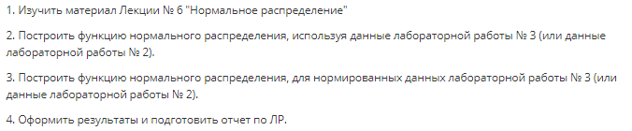

Математическая модель:

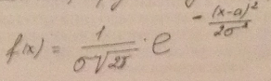

|  |  |  |  |  |  |  |  |  |  |  |  |  |
| --- | --- | --- | --- | --- | --- | --- | --- | --- | --- | --- | --- | --- |
| xi | 4 | 5 | 6 | 7 | 8 | 9 | 10 | 11 | 12 | 13 | 14 | 15 |
|  | 0,03248 | 0,049412 | 0,069121 | 0,088909 | 0,105156 | 0,114361 | 0,114361 | 0,105156 | 0,088909 | 0,069121 | 0,049412 | 0,03248 |

График:

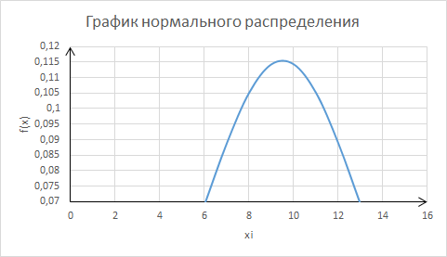

2.Построить функцию нормального распределения по нормированным данным.

Математическая модель:

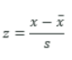

|  |
| --- |
| z |
| -1,59326 |
| -1,30357 |
| -1,01389 |
| -0,72421 |
| -0,43452 |
| -0,14484 |
| 0,144841 |
| 0,434524 |
| 0,724207 |
| 1,01389 |
| 1,303572 |
| 1,593255 |

|  |
| --- |
| f(z) |
| 0,000661317 |
| 0,000862969 |
| 0,001118208 |
| 0,00143877 |
| 0,00183824 |
| 0,00233214 |
| 0,00293798 |
| 0,003675232 |
| 0,004565227 |
| 0,005630951 |
| 0,006896725 |
| 0,008387755 |

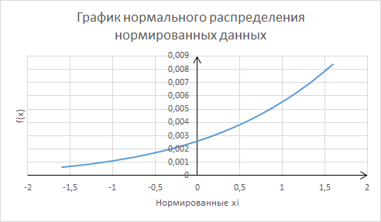

**Вывод**: в ходе данной лабораторной работы были рассчитаны значения ряда нормированных данных для исходного ряда. Также был произведен расчет значений функций нормального распределения исходных и нормированных данных.